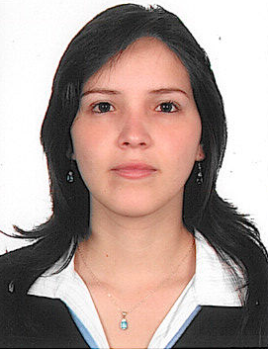
Jr. Manco II 798
Maranga – San Miguel
5782149 995844448
Mail: wendyriosbartra@hotmail.com
F. Nac. : 31/05/1986

WENDY RIOS BARTRA

Profesional con sólida formación y responsabilidad, capaz de contribuir al desarrollo de la Empresa brindando el esfuerzo con la mejor calidad posible, buscando la intersección de los objetivos de la empresa y la de cada uno de sus integrantes.

Formación Académica
2004– 2009 | UNIVERSIDAD NACIONAL DEL CALLAO (2004 – 2009)  Licenciado en Economía
Otros estudios
2009 | UNAC  Office Básico - Intermedio 2007
2008 | CIBERTEC  Office XP Expert Specialistt
2008 | XVII CONGRESO NACIONAL DE ESTUDIANTES DE ECONOMIA  Universidad Nacional de Ingeniería
2007 | TALLER “DISEÑO Y EVALUACION DE PROYECTOS DE INVERSION SOCIAL”  Instituto Central de Extensión y Proyección Universitaria -UNAC

Experiencia Laboral

PRODUCTO DE ACERO CASSADO S.A.
Setiembre 2008 – Actualmente

Metalmecánica dedicada a la fabricación y comercialización de derivados del Acero, nace como resultado de la unión de los dos más grandes fabricantes de alambre en el Perú, INDUSTRIAS CASSADÓ S.A. y PROLANSA.
INDUSTRIAS CASSADÓ S.A. unieron esfuerzos y recursos con el consorcio belga NV BEKAERT - el mayor fabricante de productos de alambre y productos derivados en el mundo, quien representado por sus empresas asociadas IDEAL ALAMBREC de Ecuador e INCHALAM de Chile, dieron forma a PRODAC
Tiene una población laboral de 500 personas.

Practicante de compras

- Realizar cotizaciones, de materiales y servicios.
- Enviar y hacer seguimiento de las órdenes de compra.
- Contactos y negociación con proveedores.
- Tener conocimiento de toda la información financiera del margen de contribución de los productos.
- Tener conocimientos de informes de gestión.
- Revisión documentaria de facturas.
- Creación y actualización de base de datos de proveedores.

ADICIONALES:
Ingles Básico
Manejo de Sistemas informáticos a nivel Intermedio.
Manejo de BAAN

